Міністерство освіти і науки України Національний технічний університет України

«Київський політехнічний інститут імені Ігоря Сікорського» Теплоенергетичний факультет

Кафедра автоматизації проектування енергетичних процесів і систем

Лабораторна робота №7

з курсу «Технології розробки програмного забезпечення» на тему "Реалізація шару доступу до даних"

Виконав: Студент 3-го курсу  
ТЕФ групи ТМ-81 Іващук Владислав

Київ-2020

**Завдання**:

1. Оберіть з Product Backlog історію, яку будете реалізовувати.
2. Дотримуючись покрокової інструкції з прикладу, виконайте реалізацію шару доступу до даних для обраного функціоналу та створіть модульні тести для сховищ (Repository).
3. Реалізацію кожної функції супроводжуйте фіксацією в системі контролю версій.
4. Захистіть роботу, для чого повідомте викладача про виконані зміни в сховищі

Git та надішліть посилання на репозиторій.

Дотримуючись покрокової інструкції, я виконав раалізацію шару доступу до даних для свого функціоналу та створив модульні тести для сховищ.

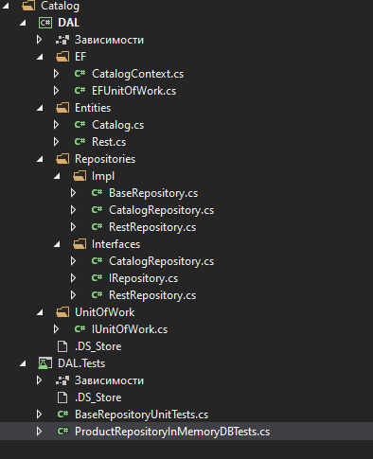

Скріншот зі структурою проекту

Для рішення "DAL.Tests" я додав посилання на рішення "DAL" для того щоб я міг при тестуванні використовувати класи і інтерфейси з рішення "DAL".

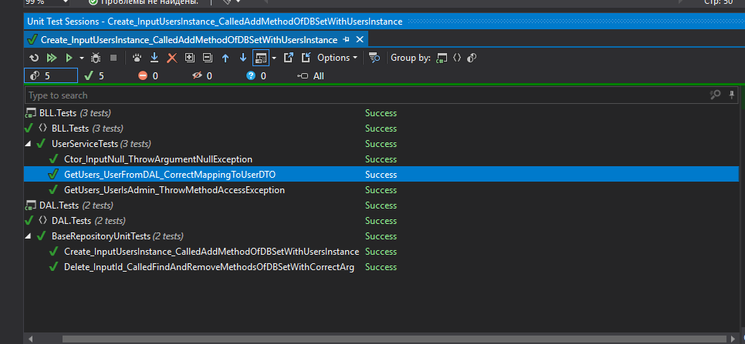

Скріншот з успішним прохожденням всіх тестів